Сабақ жоспары

Ұзақ мерзімді жоспар бөлімі: 5.3

Мектеп: №7 орта мектеп
Күні: |  |  | Мұғалімнің аты-жөні: Жумаева Р.С
Сынып: 5 |  |  | Қатысқандар саны:  Қатыспағандар саны:
Сабақ тақырыбы |  | Шырақтың ерлігі
Ұзақ мерзімдегі оқу мақсаттары |  | 5.3.2.1 Қазақстан территориясындағы ерте көшпелілердің халықаралық сахнадағы орнын анықтау
Сабақ мақсаттары |  | Барлығы: Шырақтың парсылармен күрестегі ерлігін түсінеді  Басым бөлігі: Қазақстан территориясындағы ерте көшпелілердің халықаралық сахнадағы орнын анықтайды және картадан көрсете алады  Кейбірі: Сақ-парсы қарым - қатынасын деректер арқылы біледі, Шырақтың ерлігіне мінездеме бере алады
Бағалау критерийлері |  | - Шырақтың парсылармен күрестегі ерлігін біледі  - Картадан ерте көшпелілердің территориясын көрсете алады  - Грек, парсы деректерін түсіне отырып, Шырақтың ерлігіне мінездеме береді.
Тілдік мақсаттар |  | Жазылым : мемлекет , ерлік, соғыс, Бехистун жазбасы.  Оқылым : Топтағы жұмыста мәтінді оқиды.  Айтылым: Шырақ ерлігі туралы маңызды бөлімін айта алады
Құндылықтарды  дарыту |  | 1. Тарих пен мәдениет ,тілдің біртұтастығы  2. Ұлттық қауіпсіздік және еліміздің өңірлік мәселелерге шешуге жахандық тұрғыдан қатысуы
Пәнаралық байланыстар |  | Дүниежүзілік тарихы, география
Бастапқы білім |  | 5.3.1.2
Сабақтың жоспарланған кезеңдері | Сабақтағы жоспарланған іс-әрекет |  |  |  |  | Ресурстар
Сабақтың басы  Тарихи концепт (фокус): дәлел  10 мин | Ұйымдастыру сәті. Психологиялық ахуал .  «Бір минуттық эссе» Білім алушының алдыңғы білімін анықтау үшін осы әдісті қолданамын.  «Суреттер арқылы ой толғаныс ...» әдісі  Интерактивті тақтадан суреттер көрсетіледі. Оқушылардан суретте не көріп тұрғанын түсіндіріп берулері сұралады.  1 сұрақ - Сақ жеріне I Дарийдің жорық жасауының себебі?  2.сұрақ - Сақтар тәуелсіздік үшін қалай күресті?  3.Сақ батырларын атап беріңіз?  4. Шырақтың ерлігі туралы әңгімелеңіз?  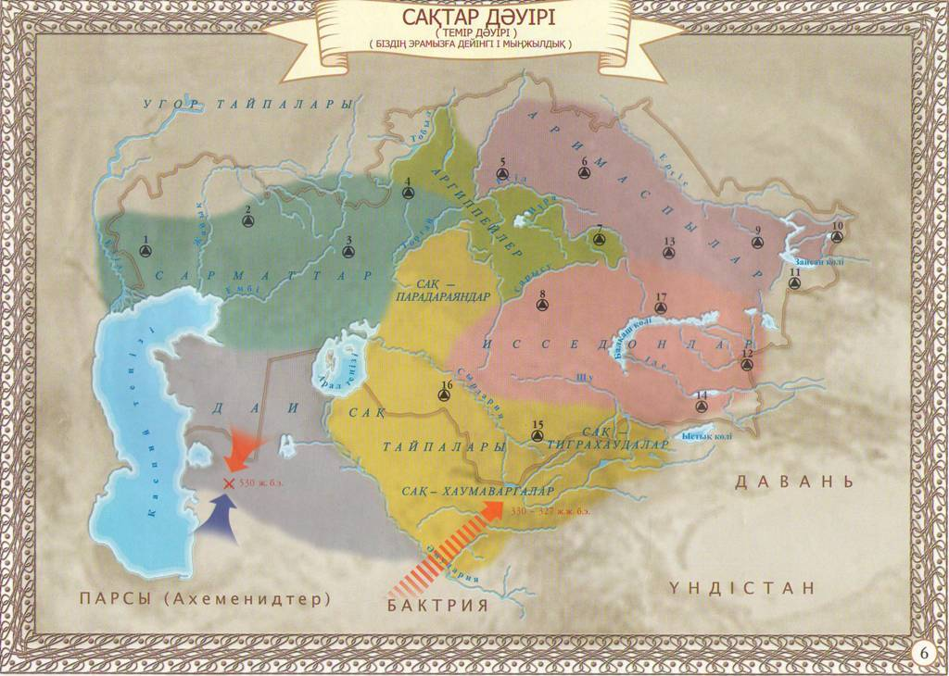  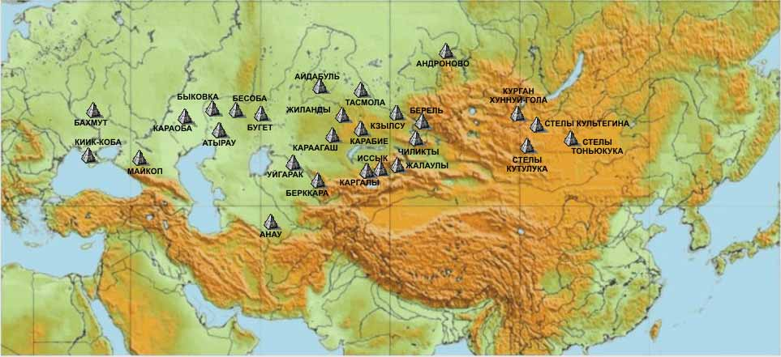  Дескриптор:  - Шырақтың ерлігін толық түсінеді  - Суреттерге анализ жасайды
Сабақтың ортасы  10 мин  10 мин | Топтық жұмыс « Тұжырымда » әдісі  Білім алушы әрекеті : Білім алушылар Шырақтың ерлігін бейнефильм арқылы көріп ,өз пікірлерін қалыптастырады. Берілген тапсырмалар оқушының оқушының қызығушылығын оятады .  Ойлау дағдысының деңгейі: талдау  Бағалау критерийі: 1. Картадан ерте көшпелілердің территориясын көрсете алады  2. Шырақтың парсылармен күрестегі ерлігін біледі  Тапсырма : Сақ туралы деректерді басшылыққа ала отырып , Шырақ батырдың ерлігіне тұжырым жасайды. Постерге салып қорғайды, рөлдік ойынмен көрсетеді, пікірталас жүргізеді.  1 топ . Постер дайындау  2 топ . Рөлдік ойын көрсету  3 топ. Диалог , пікірталас  Дескриптор:  1. Ерте көшпелілердің халықаралық сахнадағы орнын анықтай алады  2.Анализ жасап отырып, өзіндік ойын айта алады.  3.Постер дайындайды  4.Рөлдік ойынды көрсетеді.  5.Пікірталас ұйымдастырады  Денгейлік тест тапсырмасы беріледі. .  Бейнефильмді көру және мәтін(5 минут)  «Кейіпкерге хат»  Бейнефильмді көріп болғасын түсінгенін кейіпкерге хат ретінде енгізу .
Сабақтың соңы  5 мин | «Аяқталмаған сөйлем» әдісі  Бүгінгі сабақта мен .... түсіндім, .....білдім .......көзімді жеткіздім.  -Мен өзімді ...... мақтар едім .  -Маған ерекше ұнағаны........  -Сабақтан соң маған ......... келді.  -Бүгін маған .............................сәті түсті.  -Қызықты болғаны ....................  -.................қиындық тудырды.  -Менің түсінгенім.......................  -Енді мен ............аламын.  Пирамида әдісі
Саралау – оқушыларға қалай көбірек қолдау көрсетуді жоспарлайсыз? Қабілеті жоғары оқушыларға қандай міндет қоюды жоспарлап отырсыз? |  |  |  | Бағалау – оқушылардың материалды меңгеру деңгейін қалай тексеруді жоспарлайсыз? | Денсаулық және қауіпсіздік техникасының сақталуы
Саралап оқытуды ұйымдастыруда мен сабағымда суреттер арқылы ой толғаныс , бір минуттық эссе, тұжырымдама ,денгейлік тест және аяқталмаған сөйлем , кейіпкерге хат әдістерін ұтымды қолданамын . Бұл әдістерді қолдану барысында білім алушыларға мынадай саралау тапсырмаларын ұсынамын : топтық жұмыс барысында қабілетіне қарай постер қорғау , рөлдік ойын көрсету, пікірталас жүргізу. Бейнефильм көрсету арқылы ойын жинақтап кейіпкерге хат жазу сәті, білім алушылардың визуалды қабілетін арттырамын. Тұжырымдама әдісін қолданғанда білім алушының қызығушылығын арттыра отырып , бірлескен оқуды жүзеге асырамын . Білім алушылардың осы сабақ барысында әлсіз оқушыға көмектесіп, мықты оқушыға назар аудардым. Қиын балалармен тиімді жұмыс жасадым, яғни рөлге ену арқылы олар өздері үшін көп жаңалық ашты. Қорыта келе мықтылар өз қабілеттеріне көз жеткізеді, әлсіздер оқудағы жетістіктерін сезінуге мүмкіндік алады. |  |  |  | Білім алушының білімін бағамдауда бірнеше әдіс –тәсілді қолданамын. Тақырып бойынша алдыңғы білімін анықтау үшін бір минуттық эссе әдісін аламын. Сабақ басында « Суреттер арқылы ой толғаныс» әдісін ұтымды қолданамын. Қолданатын мадақтау сөздерім: «Жарайсың!», «Керемет», «Әлі де ойлан» Смайлик арқылы жүзеге асады.
Сабақ бойынша рефлексия

Жалпы баға
Сабақтың жақсы өткен екі аспектісі (оқыту туралы да, оқу туралы да ойланыңыз)?
1:
2:
Сабақтыжақсартуға не ықпалетеалады (оқытутуралы да, оқутуралы да ойланыңыз)?
1:
2:
Сабақбарысындасыныптуралынемесежекелегеноқушылардыңжетістік/қиындықтарытуралыненібілдім, келесісабақтарда неге көңілбөлуқажет?

